1948-2018
70° anniversario della Dichiarazione Universale dei Diritti Umani
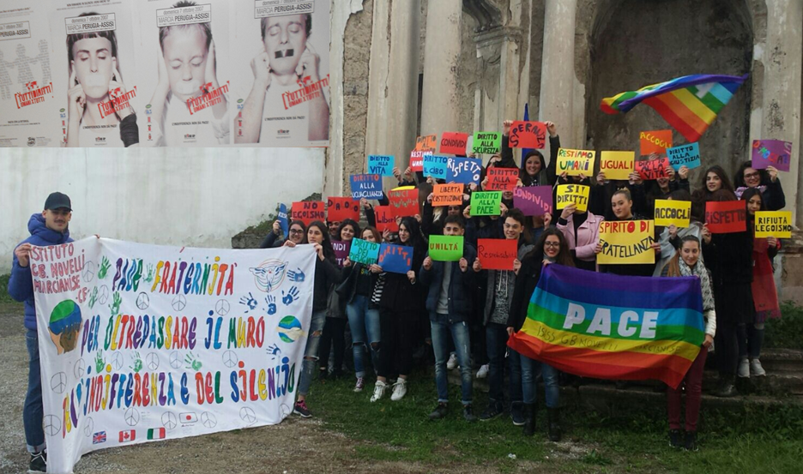
Non c’è pace senza diritti.
Non ci sono diritti senza responsabilità
Di fronte a quello che sta succedendo nel mondo non bastano più le denunce: serve una nuova e più ampia assunzione di responsabilità. Responsabilità contro l’indifferenza. Responsabilità contro l’ipocrisia. Responsabilità contro la rassegnazione. Con questo spirito, alla vigilia del 70° anniversario della Dichiarazione Universale dei Diritti Umani riaffermiamo con forza quanto scritto nella Carta comune dell’umanità, diciamo basta all’egoismo, alla guerra e alla competizione. Se davvero vogliamo mettere fine alla violenza e alle stragi continue di vite umane, dignità e diritti; se davvero vogliamo scongiurare un’ulteriore compressione degli spazi di libertà, democrazia e diritti e risolvere le crisi epocali che incombono dobbiamo adoperare la nostra intelligenza, la nostra creatività, il nostro tempo e le nostre risorse per prenderci cura gli uni degli altri, ripensare il nostro modo di vivere assieme, proteggere la nostra casa comune e realizzare tutti i diritti umani per tutti.
Abbiamo bisogno di donne e uomini di pace che agiscono in spirito di fratellanza.

Art. 2
della Dichiarazione Universale dei Diritti Umani
“Vietato discriminare”
“Ad ogni individuo spettano tutti i diritti e tutte le libertà enunciate nella presente Dichiarazione, senza distinzione alcuna, per ragioni di razza, di colore, di sesso, di lingua, di religione, di opinione politica o di altro genere, di origine nazionale o sociale, di ricchezza, di nascita o di altra condizione. Nessuna distinzione sarà inoltre stabilita sulla base dello statuto politico, giuridico o internazionale del paese o del territorio cui una persona appartiene, sia che tale territorio sia indipendente, o sottoposto ad amministrazione fiduciaria o non autonomo, o soggetto a qualsiasi altra limitazione di sovranità.”

